Küberit Quadro Randleistenprofile Quadratprofile CT125

Küberit Profile Systems

Eigenschaften

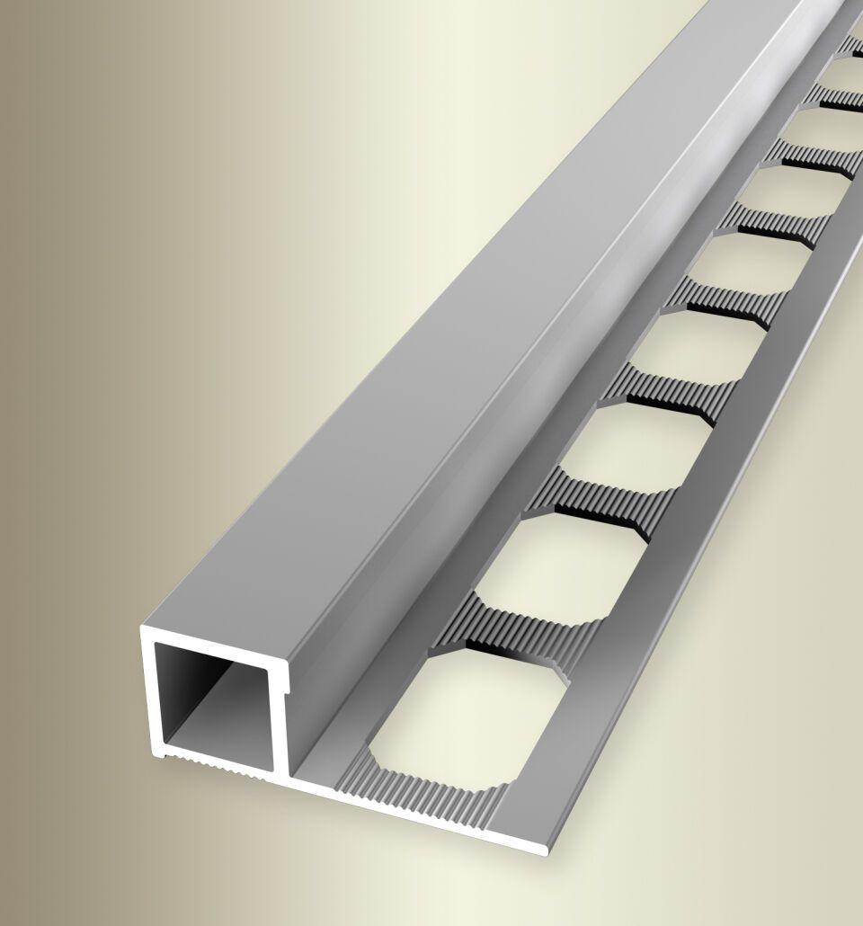

Farbton

silber

Oberfläche

eloxiert, glanz, poliert

Profilart

Randprofil

Werkstoff

Aluminium, Edelstahl

Breite (mm)

35,00

Dicke Bodenbelag (mm)

12,50

Höhe (mm)

12,50

Länge (mm)

2.500,00

Stärke (mm)

1,00

Befestigung

kleben

Brandverhalten

A1

Farbtonbezeichnung Hersteller

F4 silber, F8 glanz, F11 silber glanz